Biblioteca Publică Baurci-Moldoveni

Director: Lilia Rusu

Tel: 029956251/ 078562555

Pagină de Facebook: https://www.facebook.com/b.p.baurci.moldoveni.lilia.rusu/

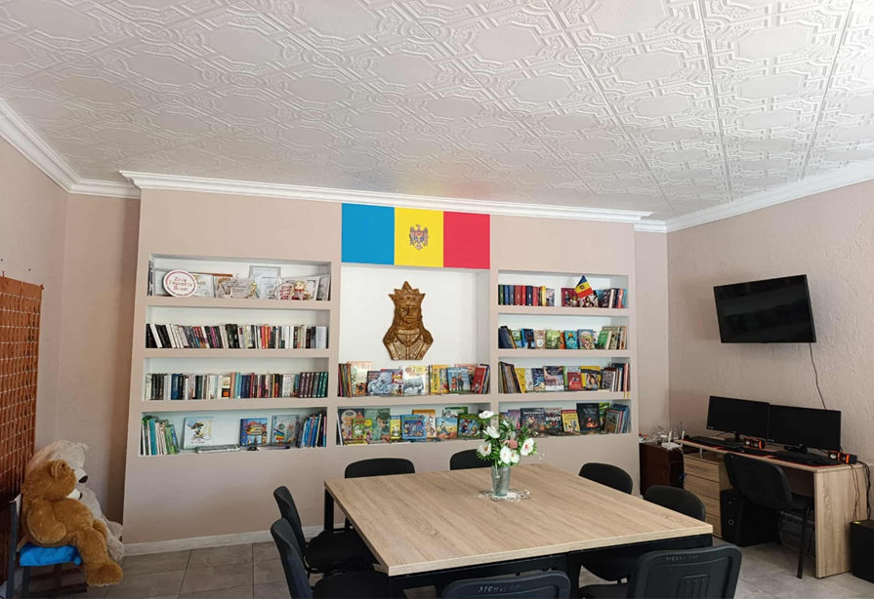

Biblioteca Publică Baurci-Moldoveni este amplasată în incinta grădiniței „Maria Trandafira”, la doar 100 m de la traseul principal al localității.
Ea reprezintă un pilon al comunității, având ca scop nu doar oferirea de resurse informaționale, ci și sprijinirea dezvoltării intelectuale și culturale a cetățenilor.
Cu o misiune clară de a promova lectura și educația continuă, biblioteca devine un spațiu de întâlnire, învățare și inspirație pentru toate categoriile de vârstă.

Activități și colaborări
De-a lungul anilor, Biblioteca Publică Baurci-Moldoveni a organizat o serie de activități care îmbogățesc viața culturală a comunității:
- Sărbători jubiliare dedicate scriitorilor români și basarabeni;
- Șezători literare și culturale;
- Vizite la teatru pentru copii și adulți;
- Excursii europene în locuri mai greu accesibile, dar posibile datorită sprijinului Guvernului Republicii Moldova;
- Activități recreative – de la lecturi în aer liber până la distracții la piscină;
- Cinema la bibliotecă;
- Școala de vară;
- Activități de promovare a sănătății în colaborare cu AO Principii Sănătoase
- Și multe alte evenimente ce aduc oamenii împreună.
Toate acestea au fost posibile datorită colaborării strânse dintre bibliotecă și parteneri: agenți economici, administrația publică locală, Guvernul Republicii Moldova, scriitori, dar și membri ai Diasporei.
Astfel, biblioteca și-a consolidat rolul de centru cultural, educațional și de recreere, reușind să atragă aproximativ 37% dintre locuitorii satului în calitate de beneficiari direcți.

Poze

Cinema la Bibliotecă
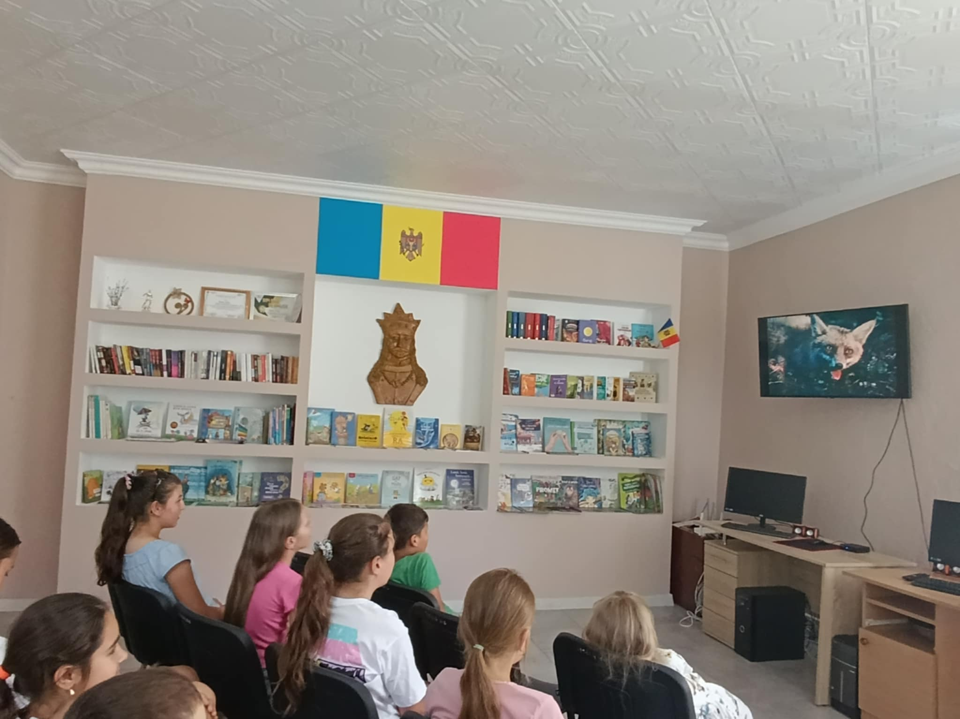

Întâlniri cu scriitori

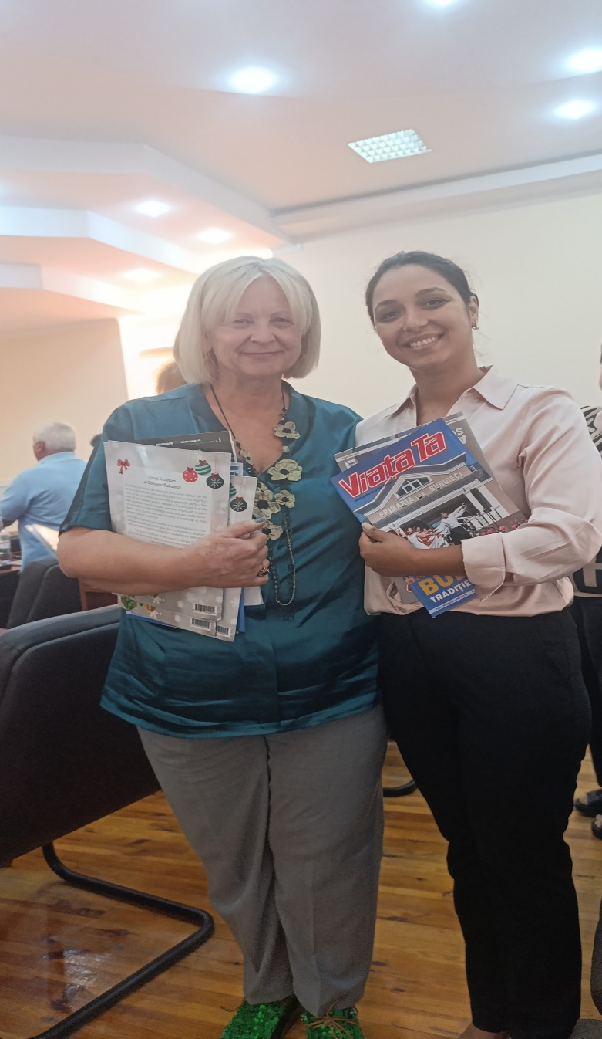
Scriitoarea Gutiera Prodan

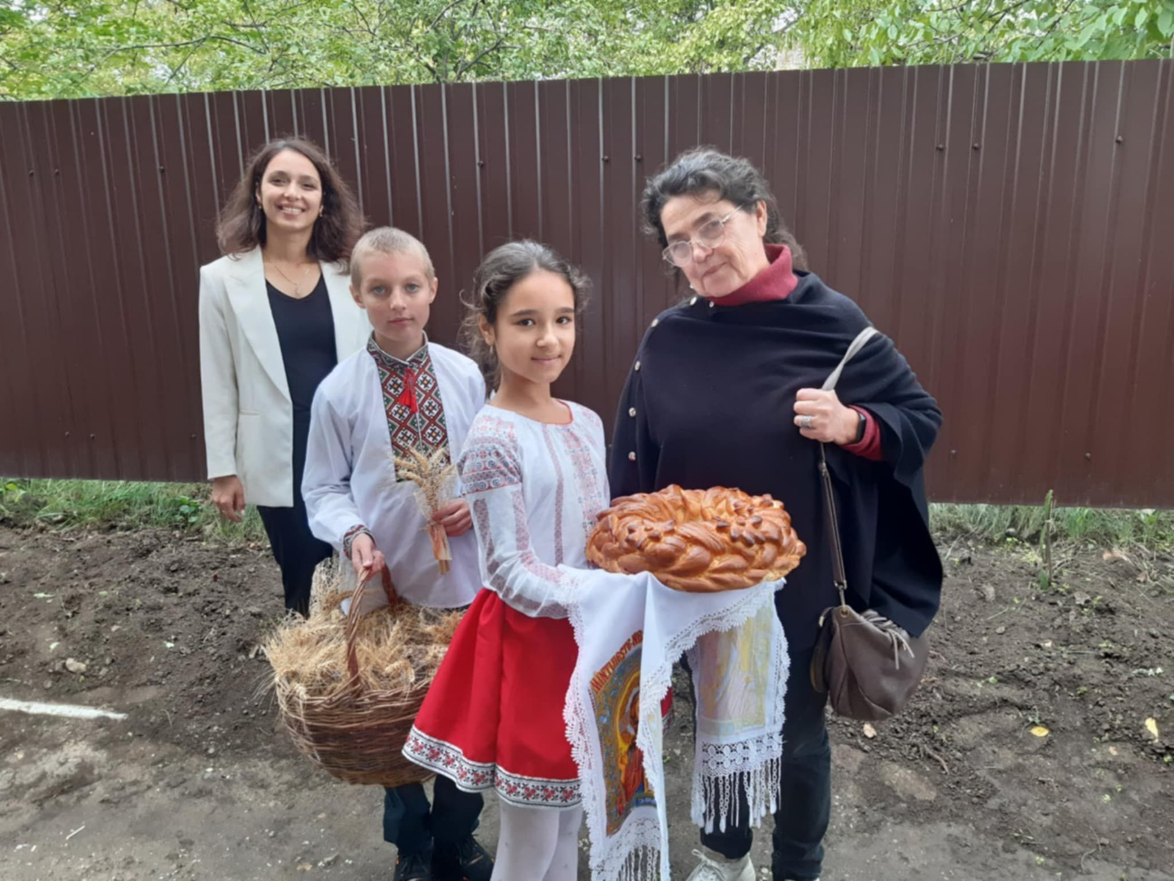
Scriitoarea Larisa Turea

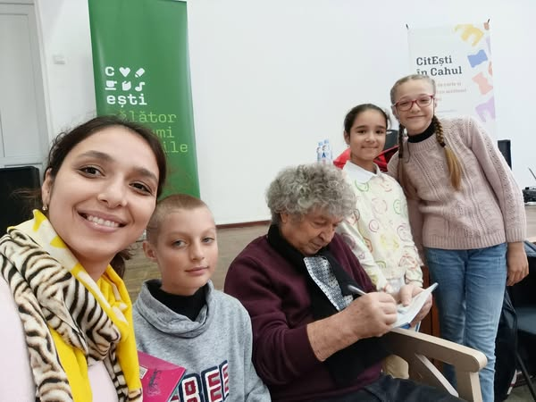
Scriitorul Iulian Filip

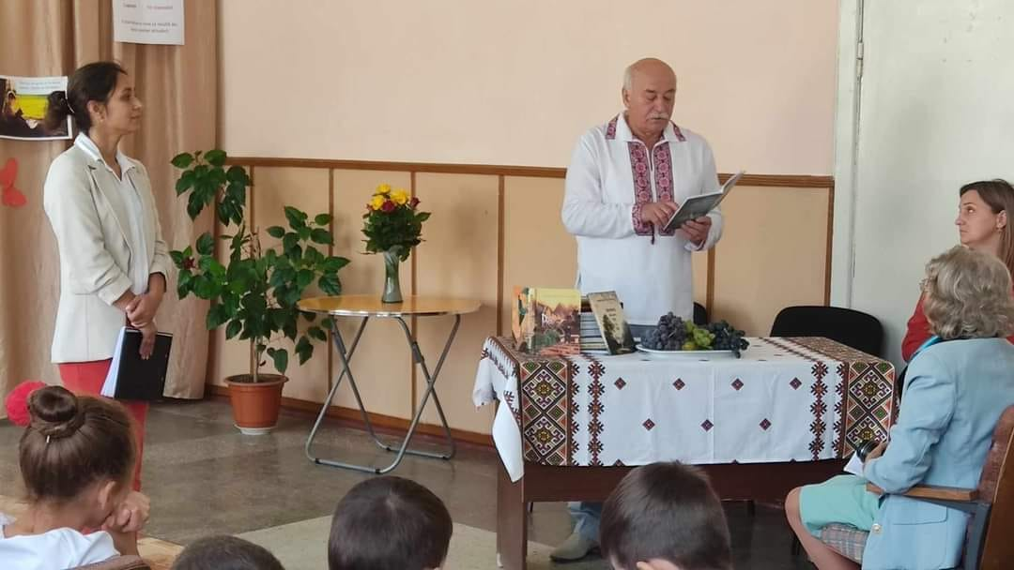
Scriitorul Aurelian Silvestru

Ziua Diasporei
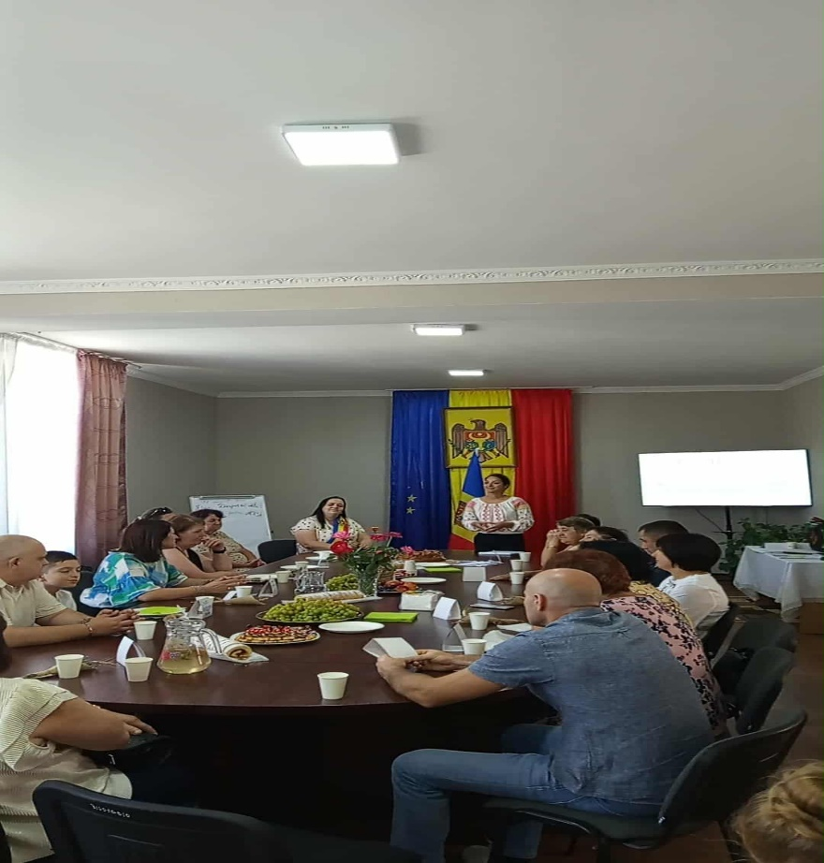

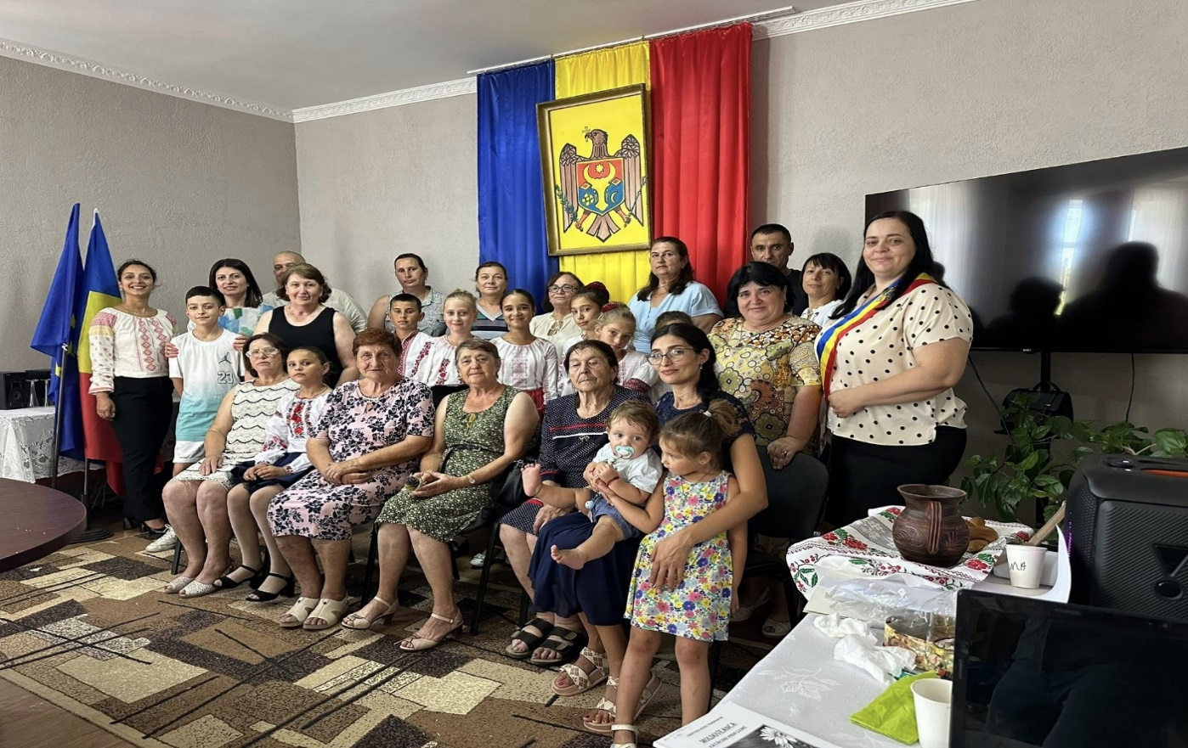

Întâlniri cu tinerii din localitate
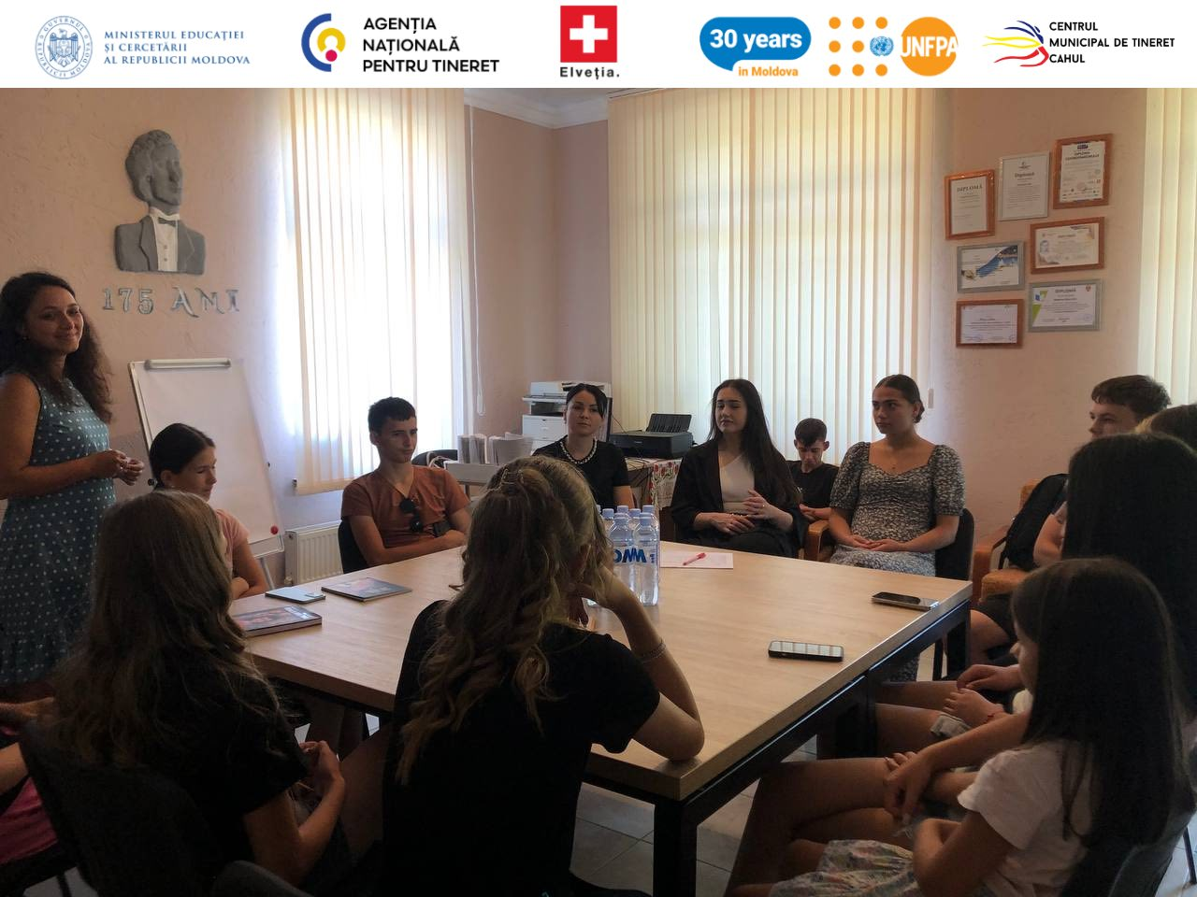

Școala de vară
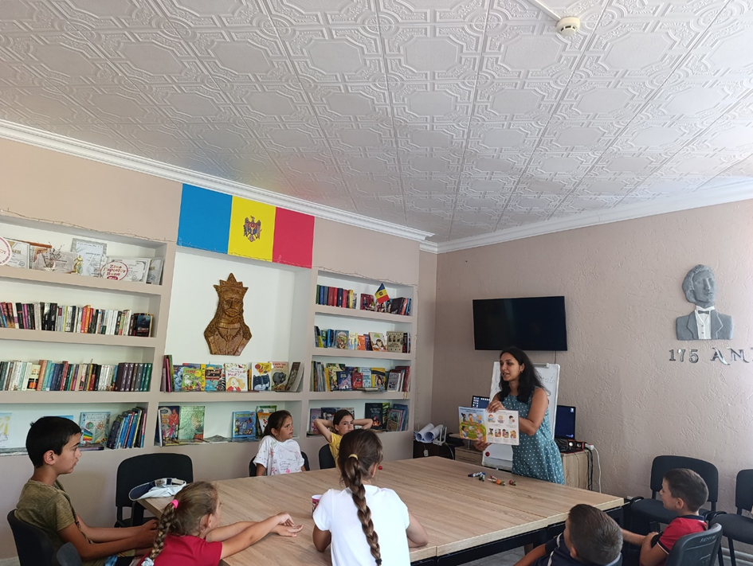

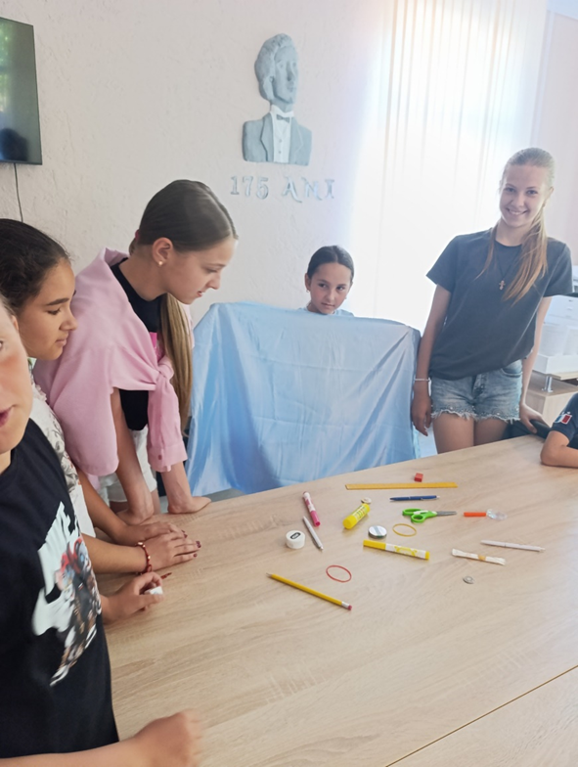

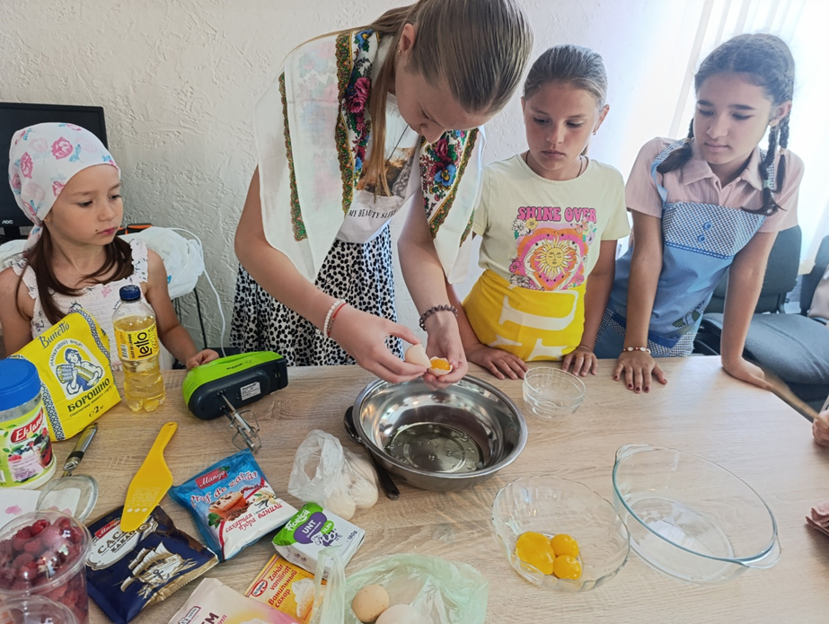

Donații din partea membrilor Diasporei și a membrilor comunității
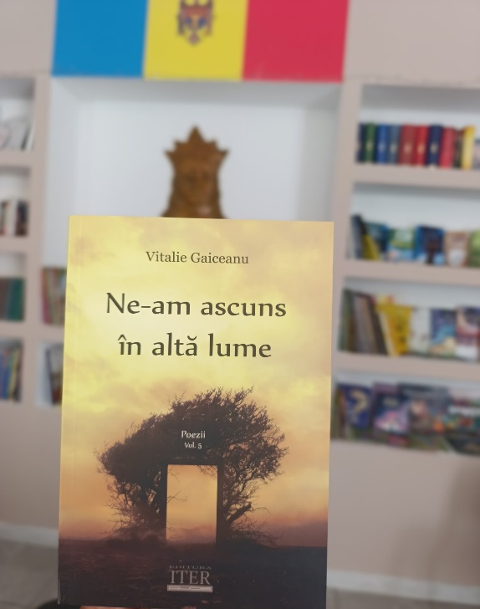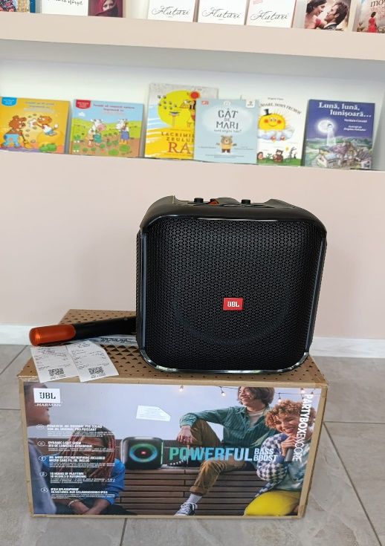

Vizită la teatru
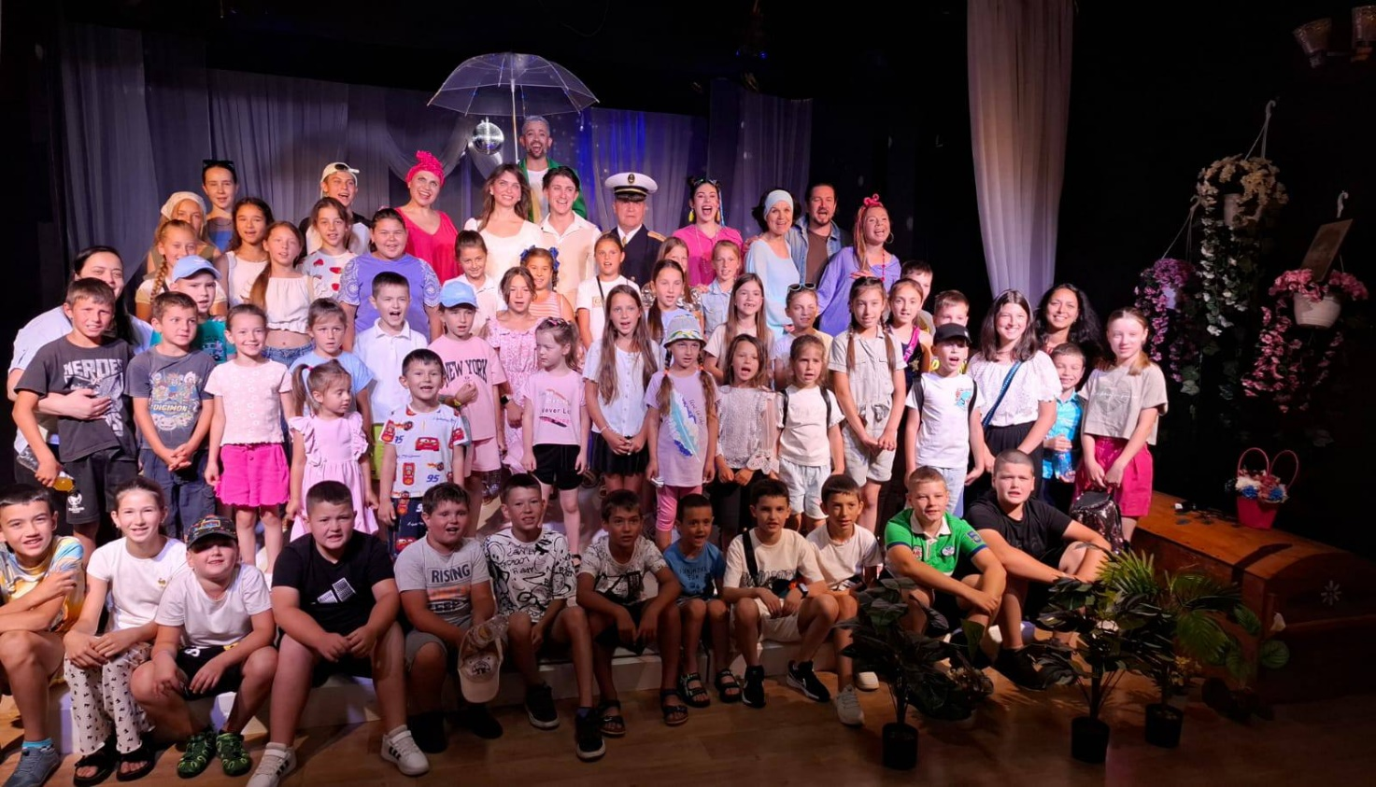

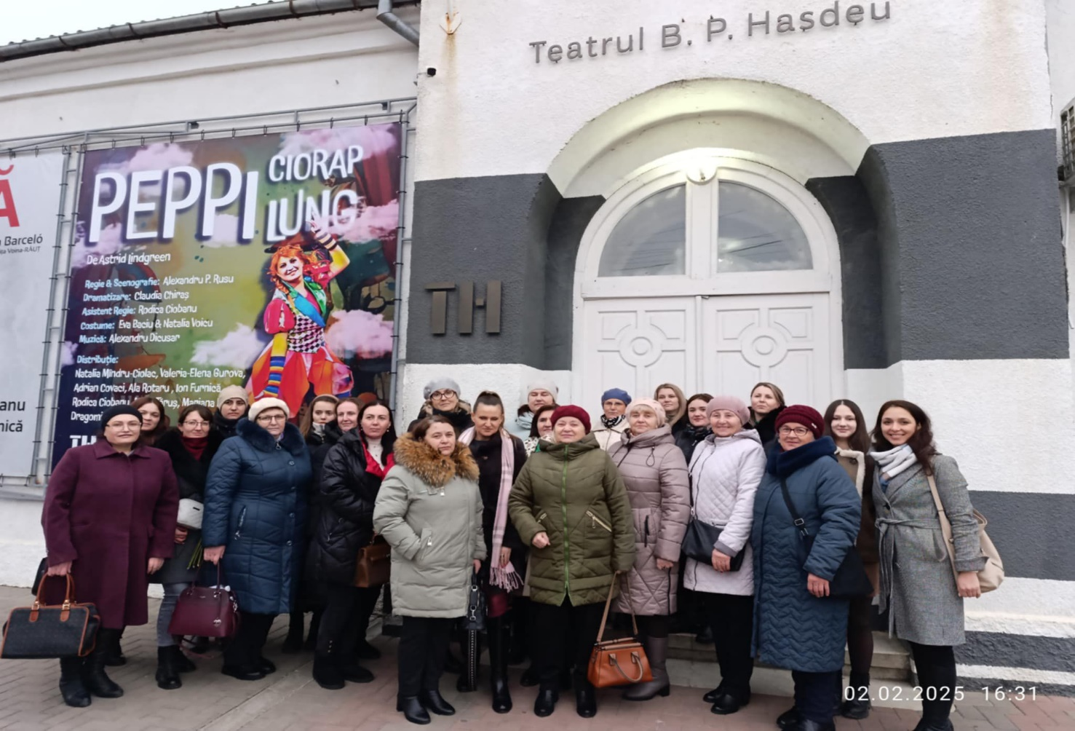

Instruiri Educație pentru sănătate
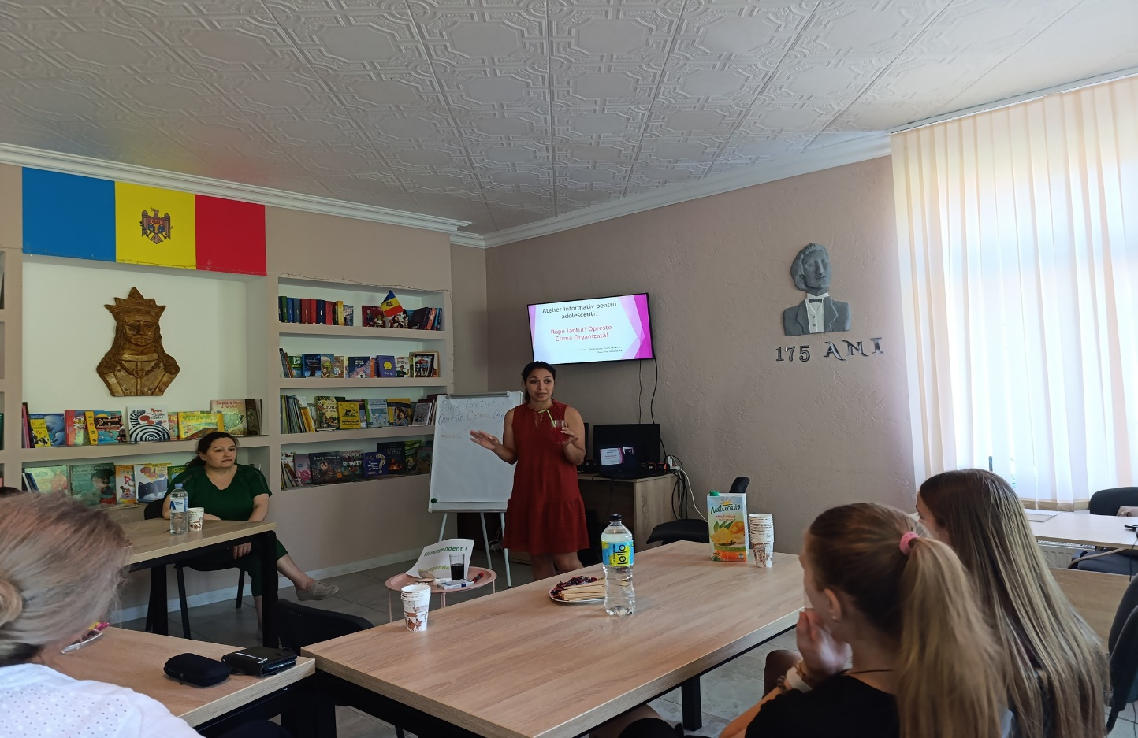

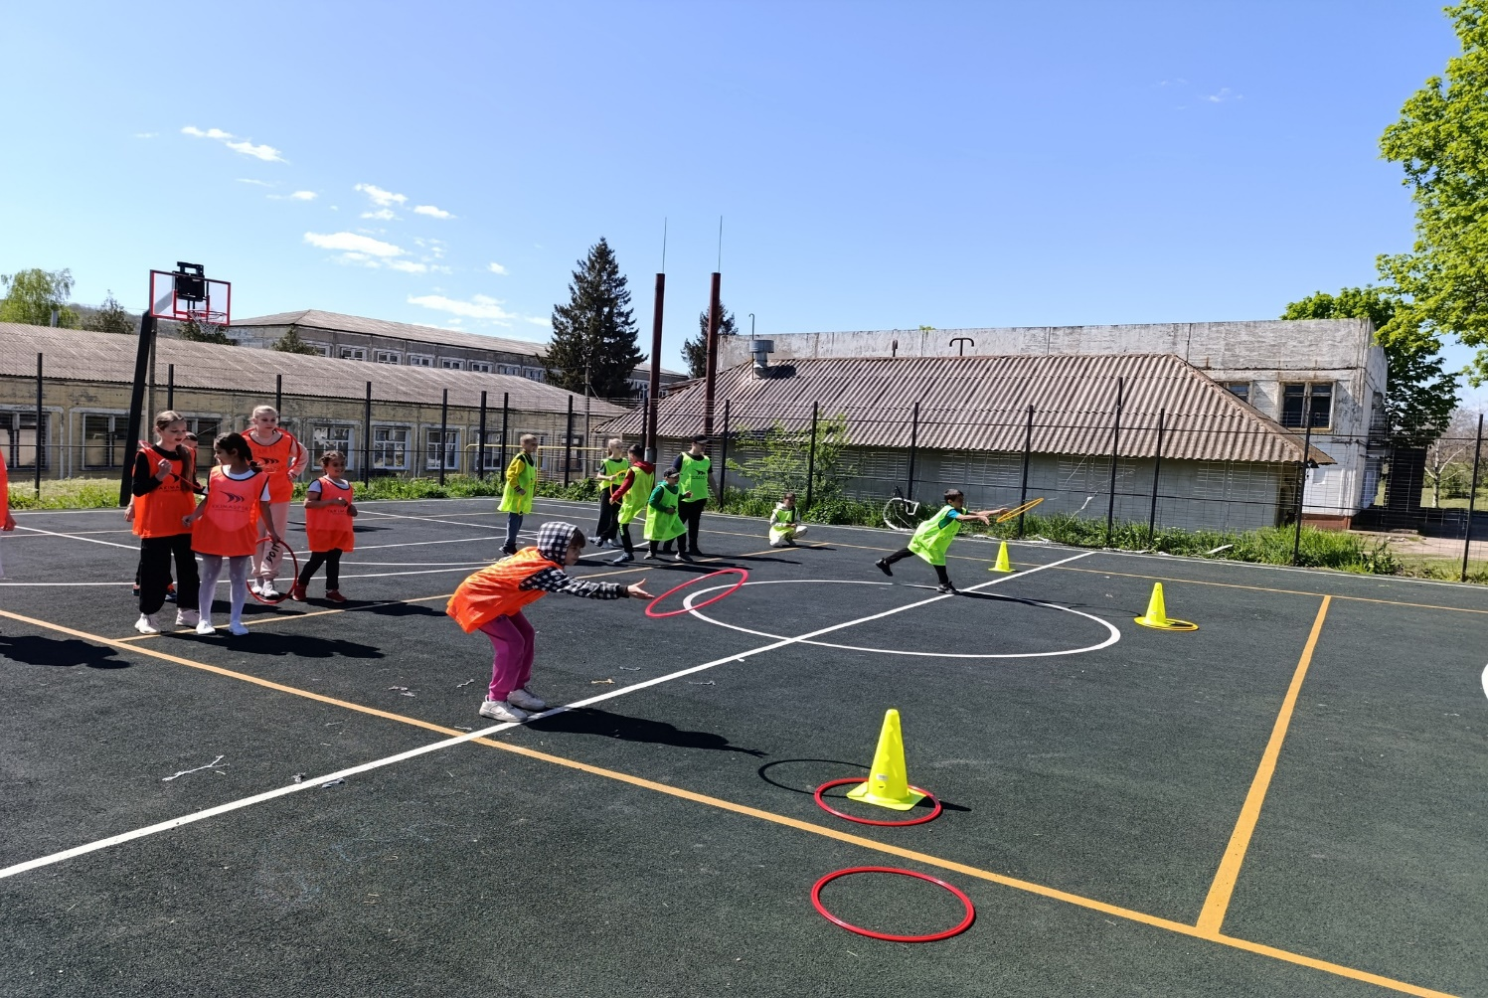

Ziua Familiei
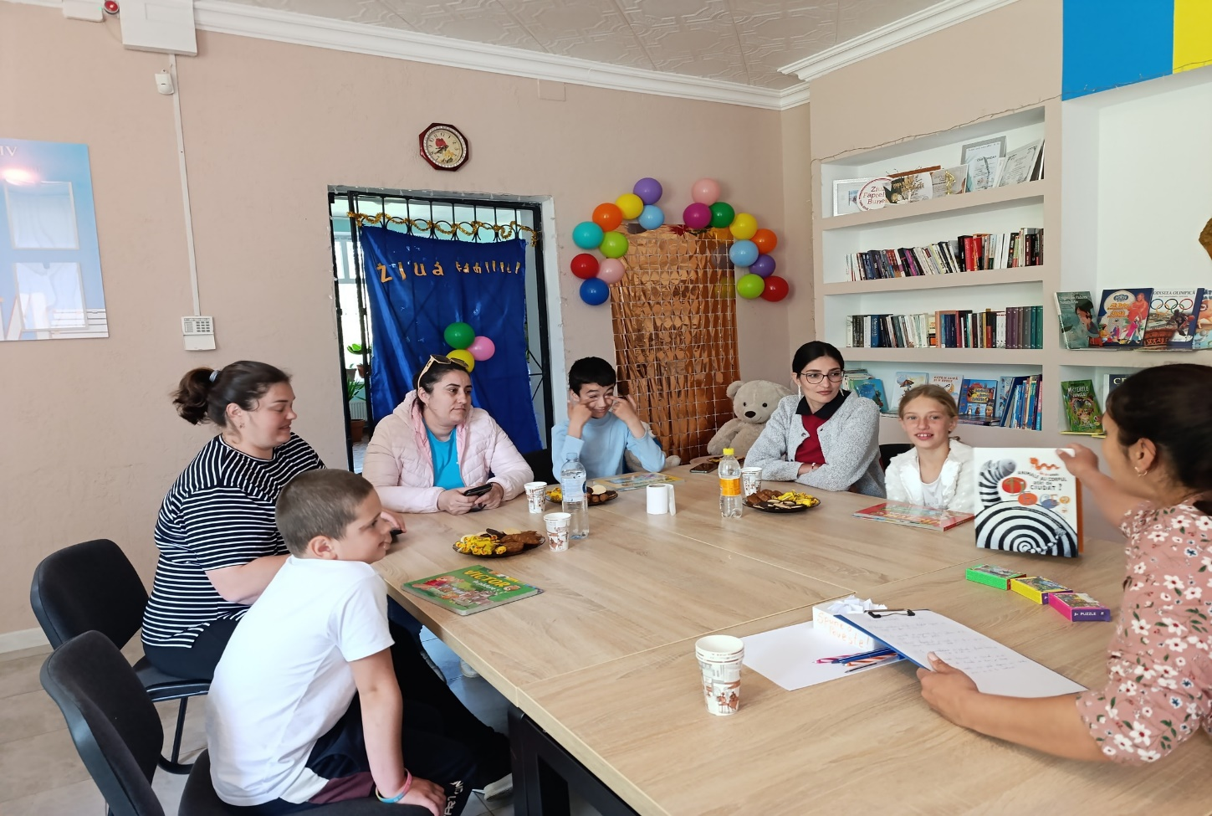

Ziua Faptelor Bune
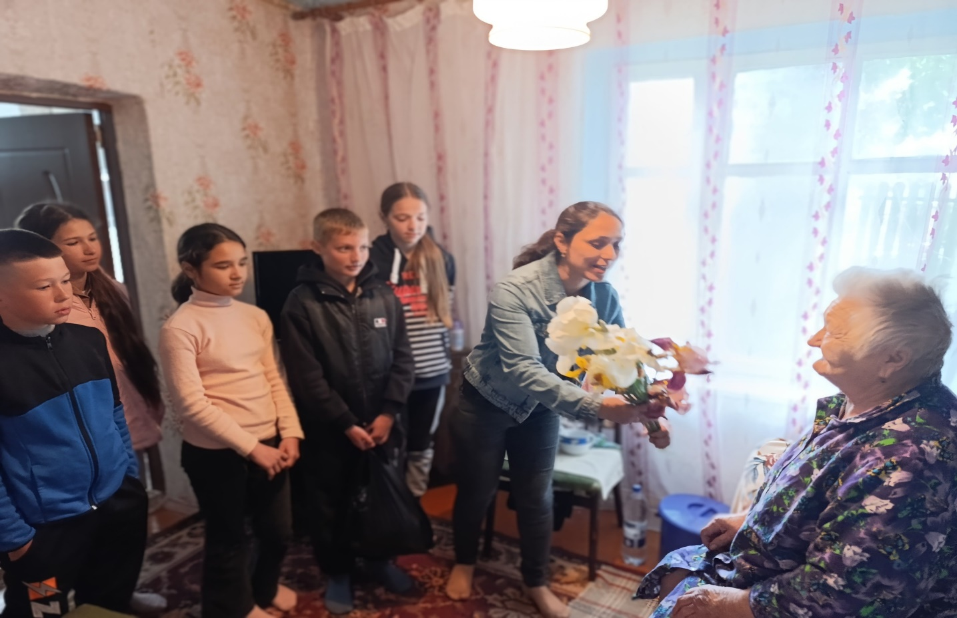
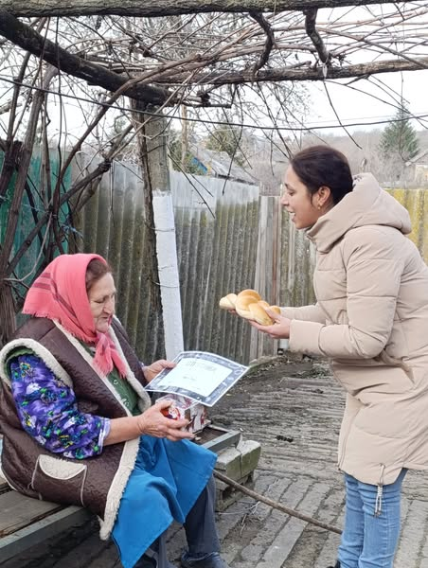

Sărbători creștine
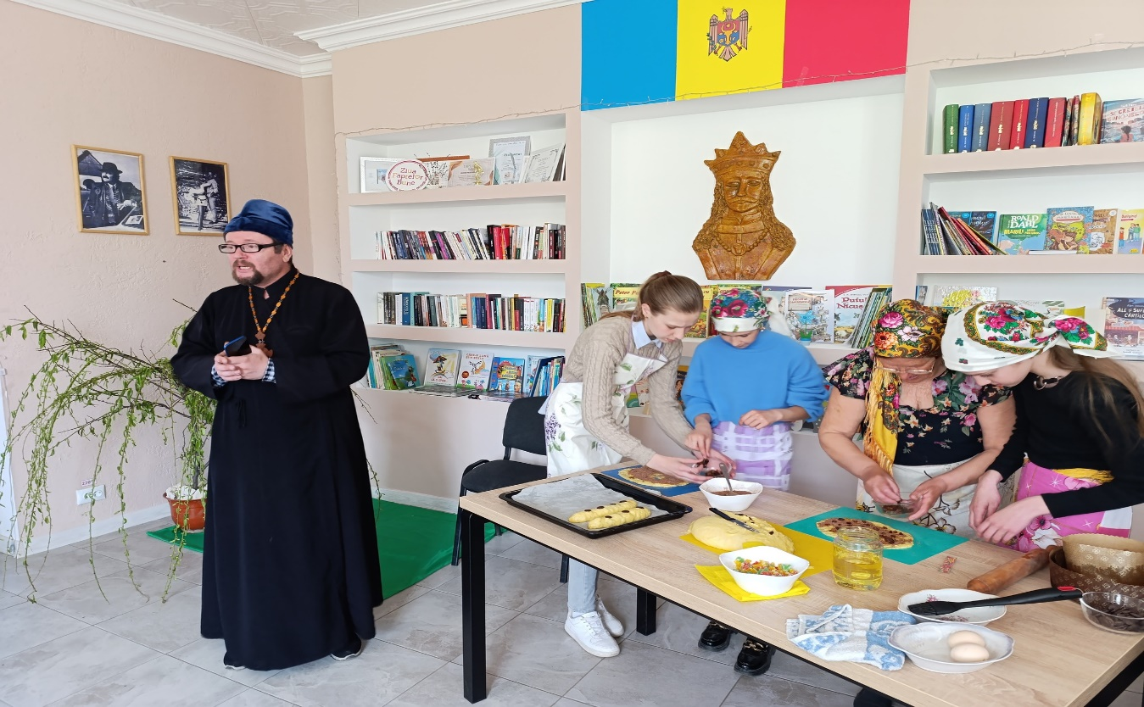
Excursie Europeană

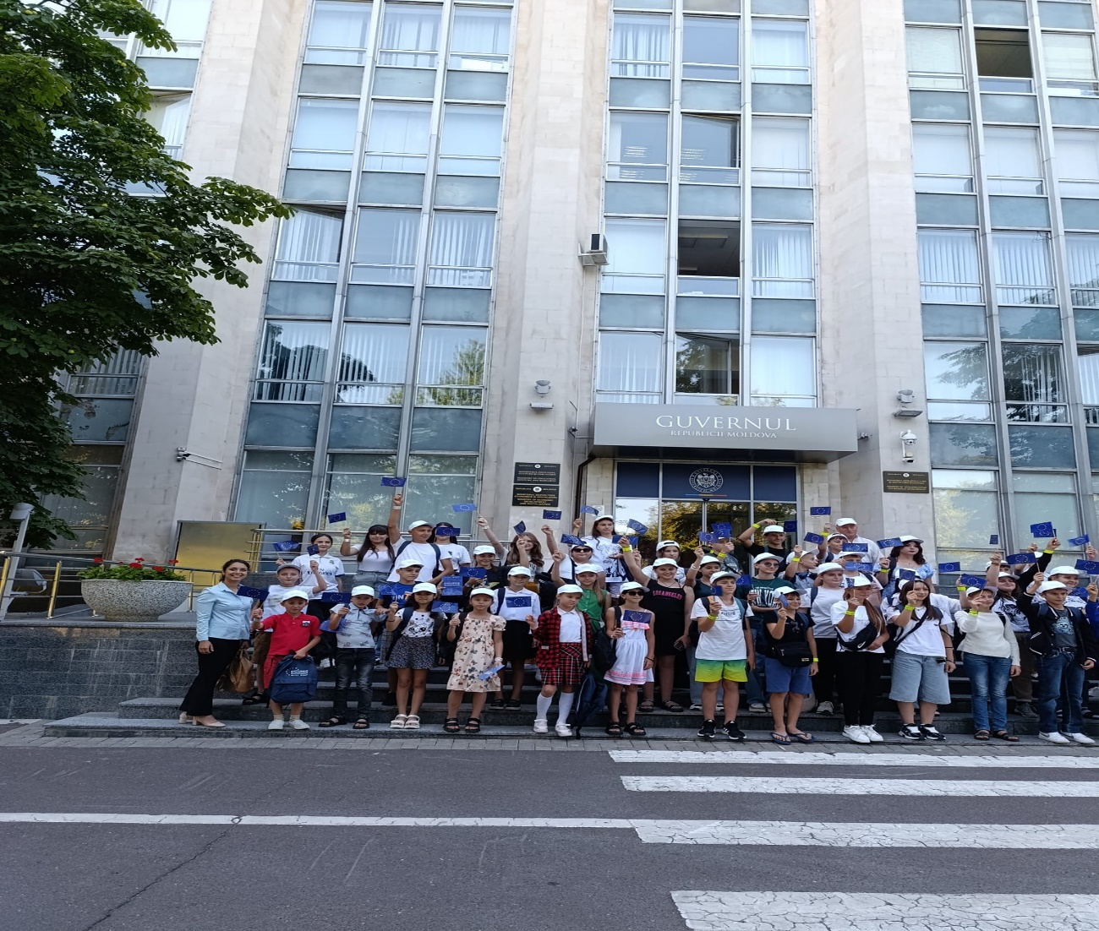

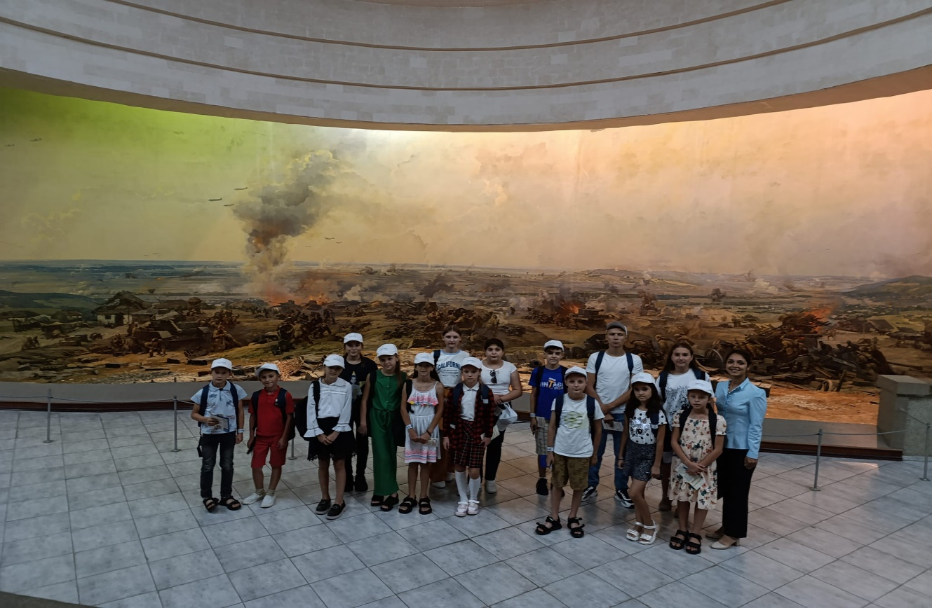
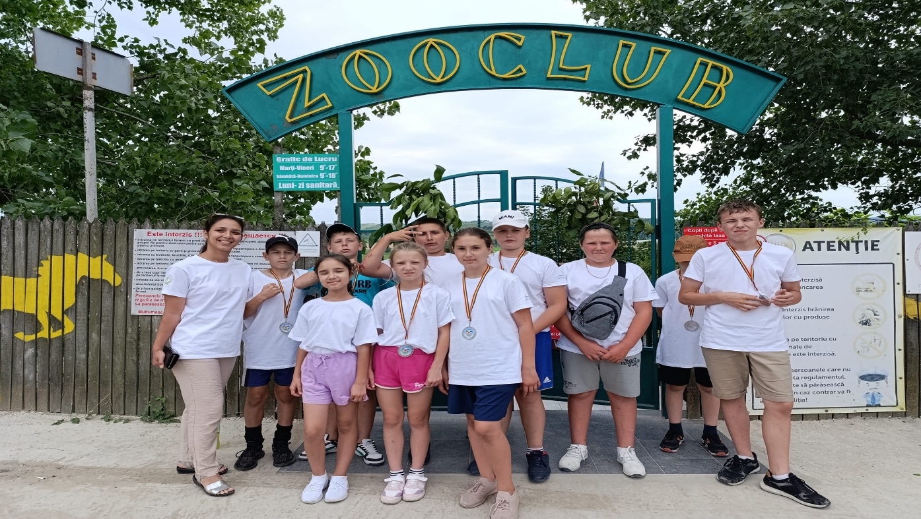

Câștigători la concursul national de poezie

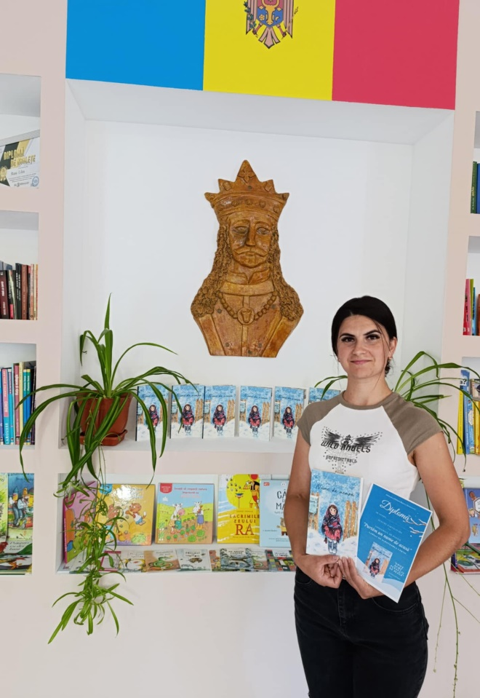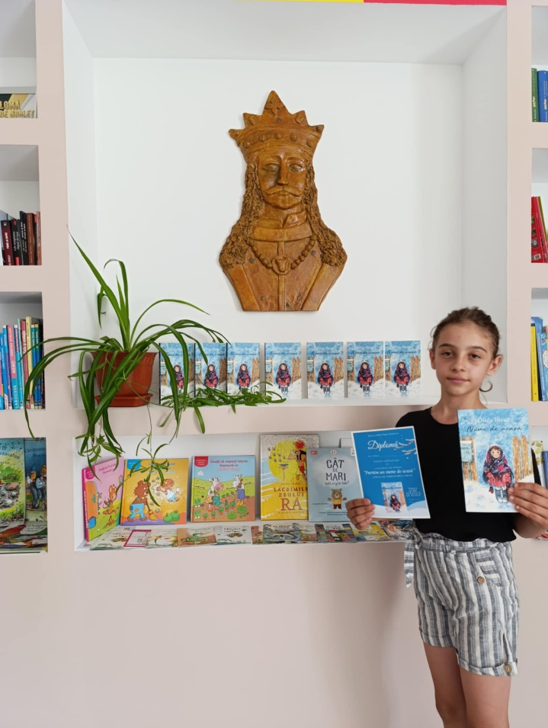

Sărbători jubiliare

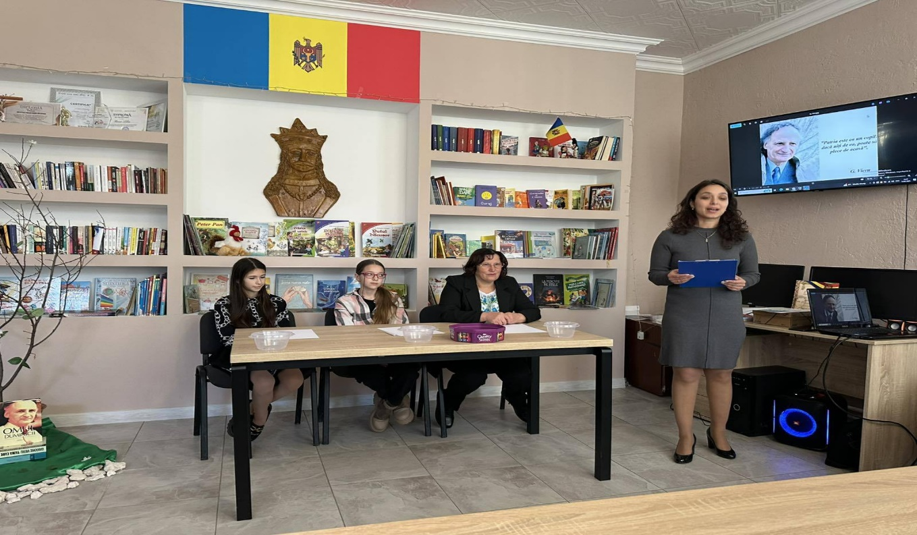

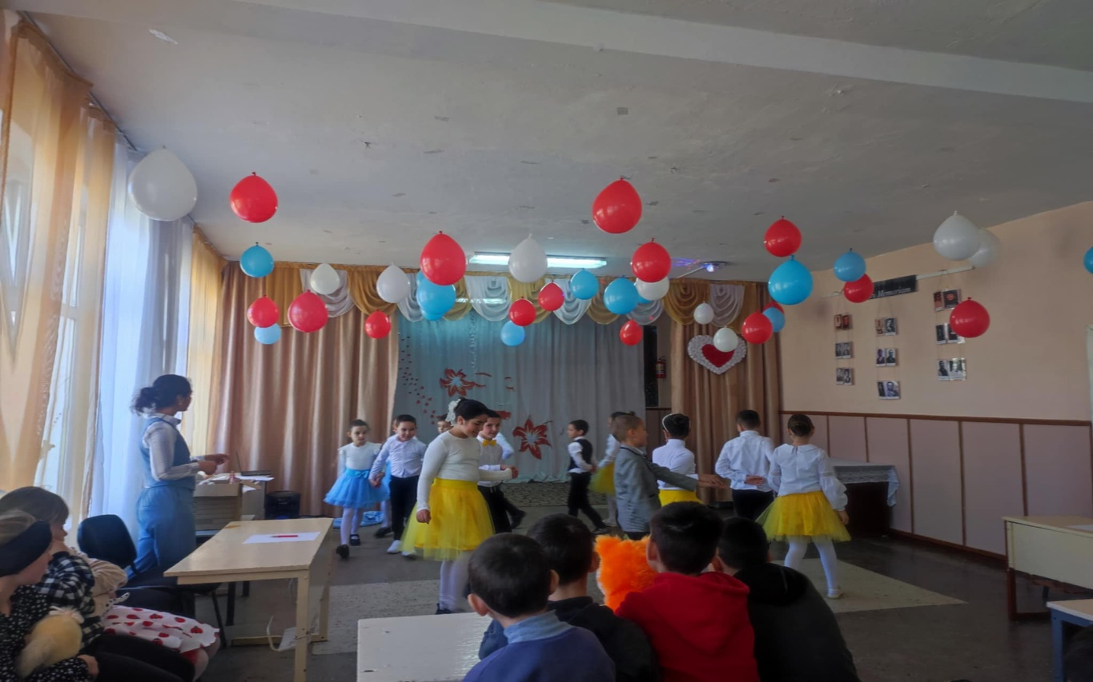
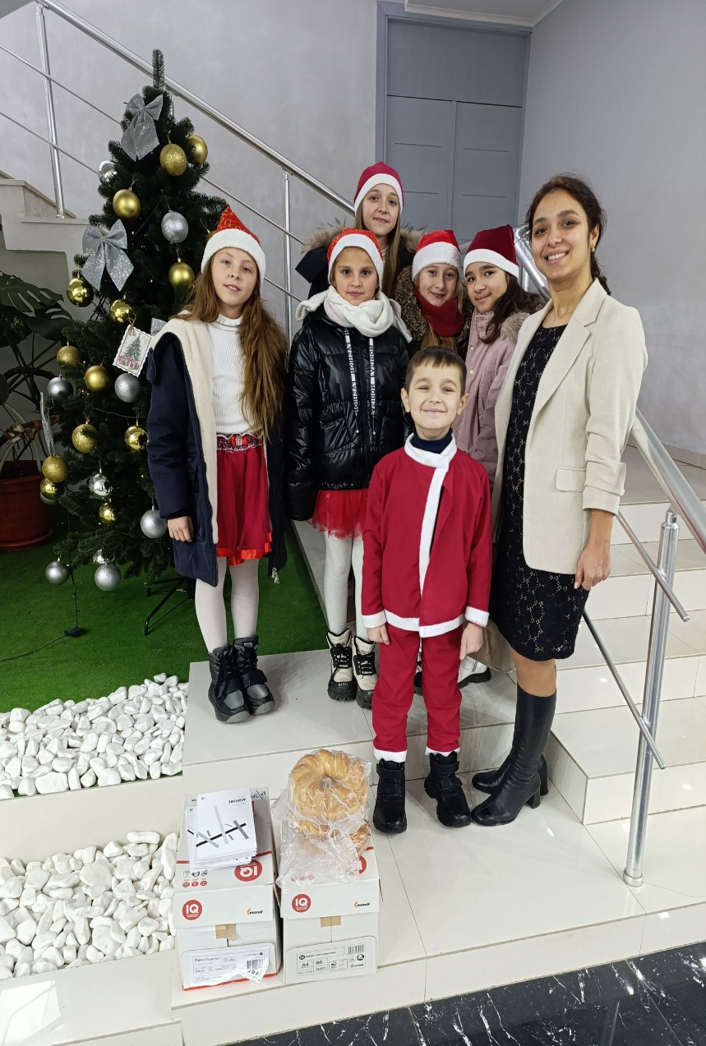
Colindăm Consiliul Raional

Lucru în comunitate
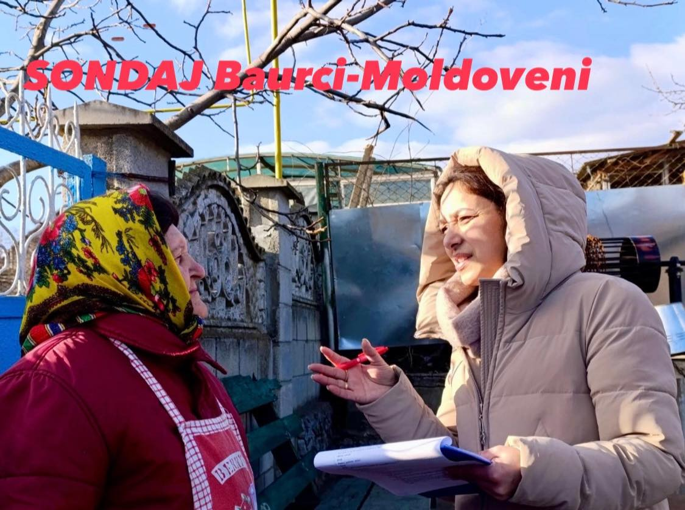

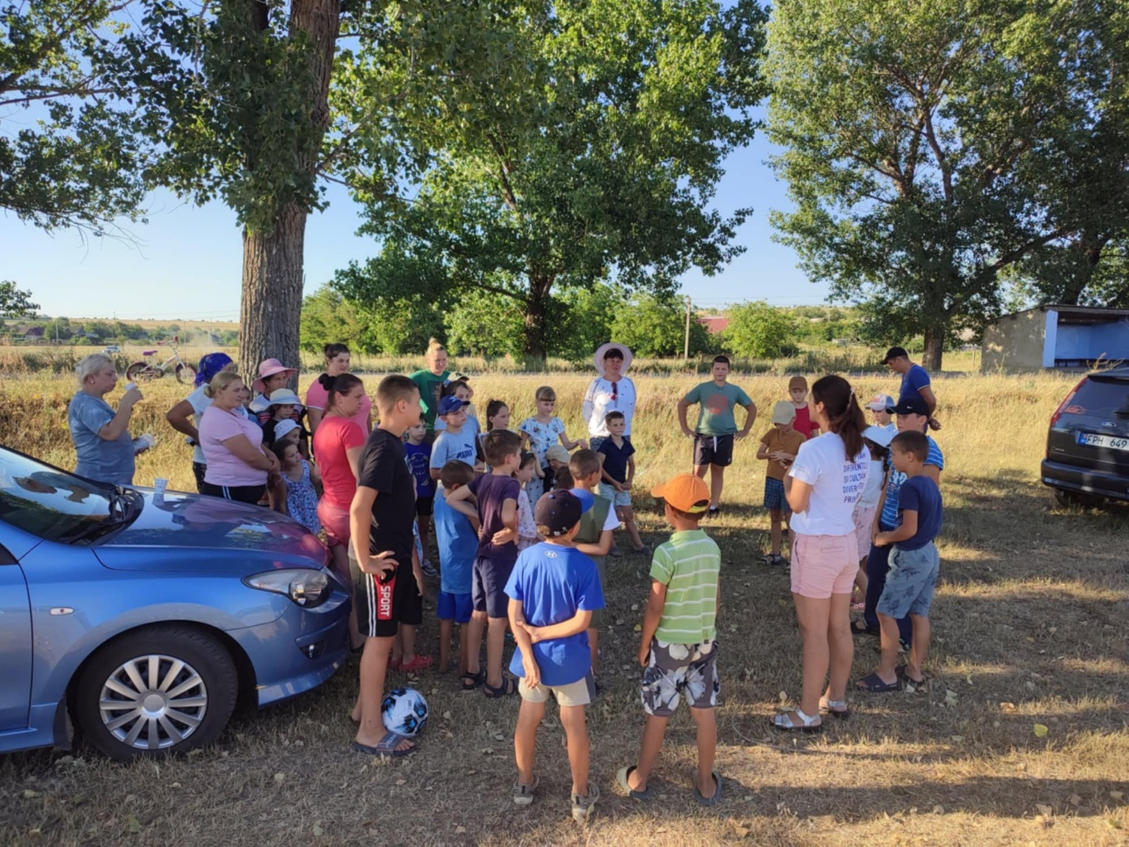
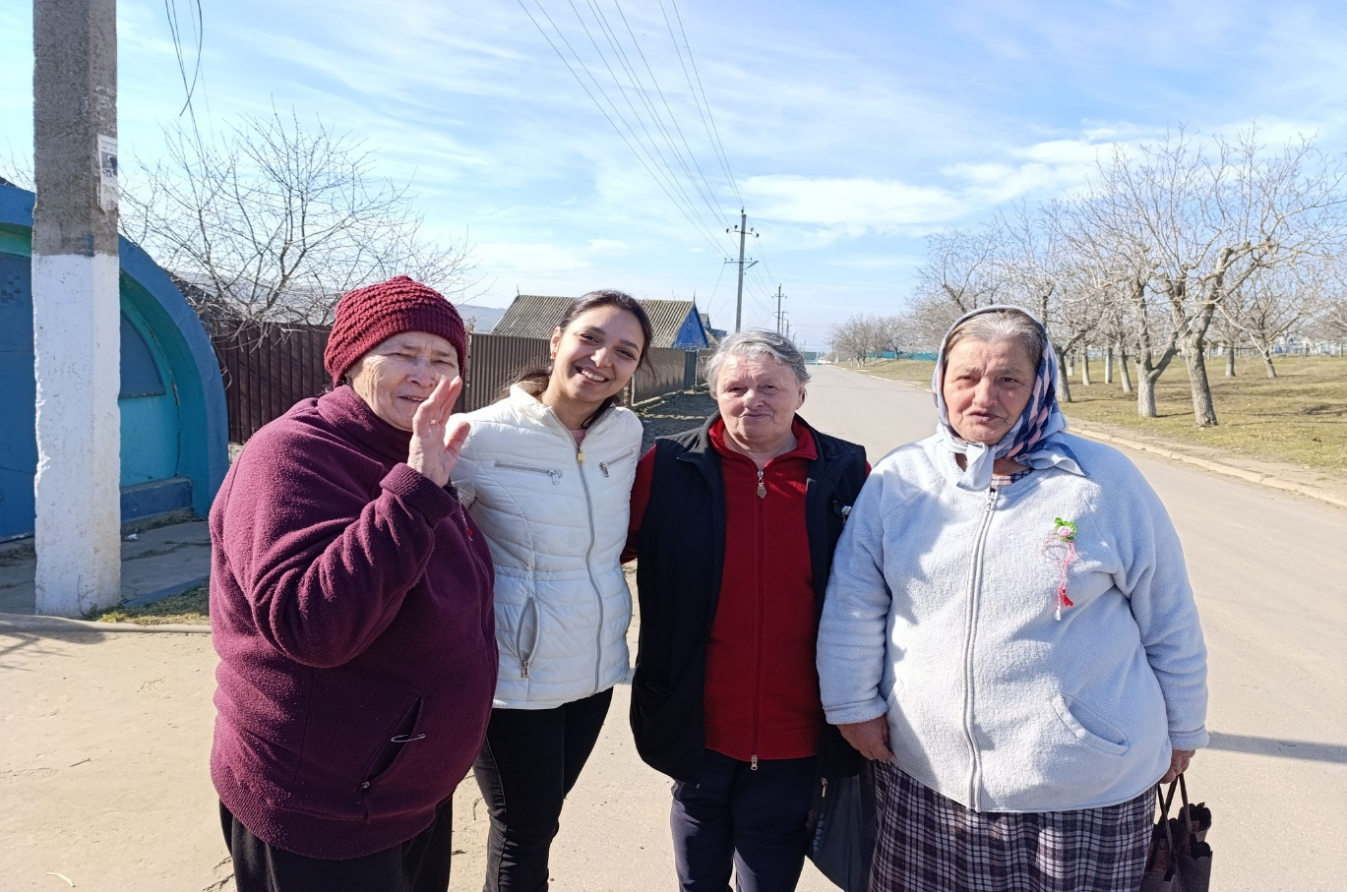

Șezători
